Добрый день, уважаемые коллеги!
Глава 3
Секретные техники "VVS" по созданию рейтинга участников рынка
Нет ничего проще, строить рейтинги поставщиков, получателей или производителей, если каждая фирма имеет в таможенной статистике своё единственное оригинальное наименование. Так чаще всего и бывает, если речь идёт о построении рейтинга российских участников рынка – экспортёров и импортёров.
А что делать, если одна и та же иностранная компания на разных таможенных постах вносится в таможенную статистику с разным написанием?
Вот вам эксперимент. В течение только одного месяца мы выписывали варианты различных написаний компании CATERPILLAR в различных импортных поставках. Поставок оказалось много, и мы обнаружили 21 вариант различных написаний:
- CATERPILLAR (UK) LIMITED,
- KATERPILLER,
- ЛЕЙКЕСТЕР КАТЕРПИЛЛЕР ДЕСФОРД,
- КАТЕРПИЛЛАР ИНС,
- ТРЕЙДМАРКС ОФ КАТЕРПИЛЛАР ИНК. (ГЕРМАНИЯ),
- CATERPILLAR S.A.R.L.,
- CAT, …..
и так далее и тому подобное.
Теперь Вы понимаете, что нужно сделать, чтобы всё-таки построить рейтинг иностранных участников рынка? Да, да, к сожалению тут не обойтись без «ручного» неавтоматизированного труда. Обнаруживать и перебивать, обнаруживать и перебивать. А если рыночная ниша состоит из тысяч поставок, то правка названий превращается в труд чернокожего на плантации : через пару часов у вас глаза – в кучу.
Мы, хоть и частично, но решили эту проблему: написали программный продукт «Корректор», который преобразовывает написания компании к единому виду. Принцип работы программы таков: Создаётся список вариантов названий компании, который затем из месяца в месяц пополняется. Если при очередной обработке данных написание компании совпадает с уже имеющимся в списке, то автоматически оно меняется на оригинальное единое название. Обновление словарей нужно поддерживать ежемесячно, поэтому мы поручаем эту работу самому внимательному сотруднику.
Ну а когда рейтинги по иностранцам построены, тут уж легко будет определить и наиболее опытных поставщиков товара, которые много и активно работают «на Россию», и самых «вкусных» покупателей экспортируемых товаров, и, наконец, самых востребованных производителей товаров, импортируемых в Россию.
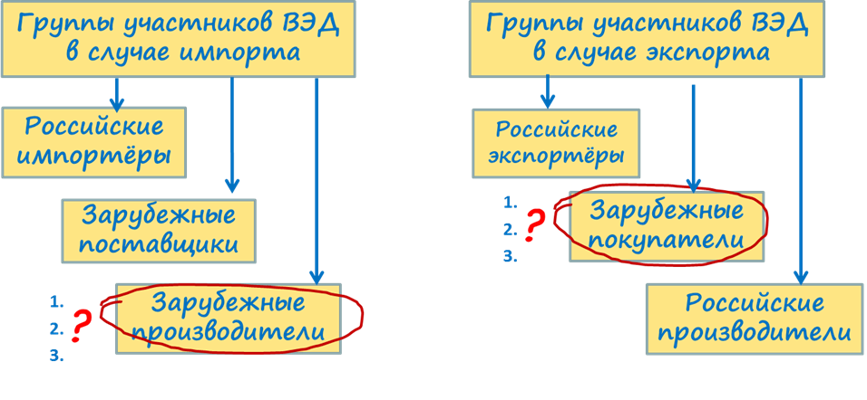
Надо сказать, что поиск лучшего зарубежного поставщика или производителя часто является в последнее время главной причиной заказа анализа импорта. Иногда заказ связан с большой срочностью, когда бизнес терпит крах. Вот о таких случаях мы и поговорим в следующей главе под названием: Как простой анализ таможенных данных предотвратил потерю 50 000 евро.
Кстати, вы давно не обновляли рейтинг участников в вашей товарной нише? Вы знаете, мы – всегда на связи.
В следующей главе Вы узнаете о том, как простой анализ таможенных данных предотвратил потерю 50 000 евро.
Как всегда, с удовольствием жду комментариев.

Держим связь,
Жанна Мартынова - основатель и руководитель "VVS"
http://product-market.ru/

